暨南大学本科实验报告专用纸
课程名称 计算机视觉实验 指导教师 赵乘骥 成绩
实验项目名称 作业9 实验项目类型 验证
- 实验地点 教108 学院 国际能源学院 专业 自动化
学生姓名 林振涛 学号 2023101160 实验时间 2026 年 5 月 22 日

一、实验目的
本实验基于 MNIST 手写数字数据集，对基础 CNN 模型进行复用与拓展，通过对比不同优化器、学习率的训练效果，结合卷积核与特征图可视化、错误样本分析、混淆矩阵等方法，深入理解 CNN 的训练过程、特征提取机制与模型泛化能力。

二、实验环境与模型
数据集：MNIST 手写数字数据集（28×28 灰度图，10 个类别）
模型结构：复用之前的基础 CNN 模型
python
BaseCNN(
Conv1(1→16, 3×3) → ReLU → MaxPool2d(2,2)
Conv2(16→32, 3×3) → ReLU → MaxPool2d(2,2)
Linear(32×7×7 → 128) → ReLU → Linear(128→10)
)
训练设置：Batch Size=64，Epochs=5，损失函数为交叉熵损失

三、实验任务与结果

任务 1：复用 CNN 模型训练
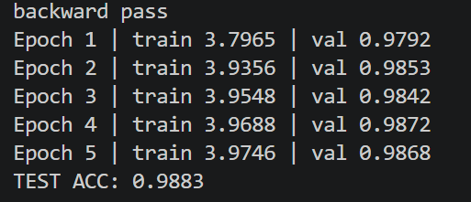
模型结构保持不变，重新训练过程稳定，训练准确率从第 1 轮的 97.92% 提升至第 5 轮的 98.68%，验证准确率同步上升，测试集最终准确率为98.83%，模型收敛良好，无明显过拟合现象。

任务 2：优化器对比

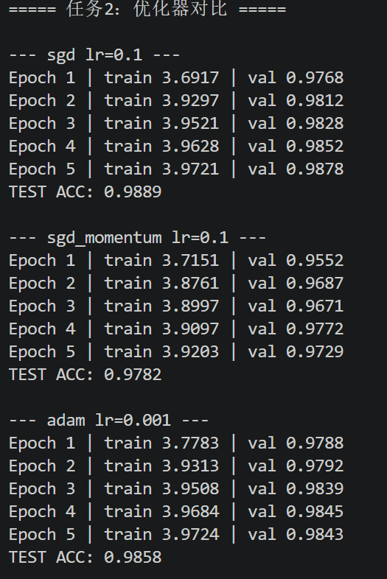
优化器 | 学习率 | 测试准确率 | 训练特点
SGD | 0.1 | 98.89% | 训练稳定，收敛速度中等
SGD+Momentum | 0.1 | 97.82% | 初期震荡较大，最终准确率略低
Adam | 0.001 | 98.58% | 收敛速度快，过程更平滑
分析：本实验中 SGD（lr=0.1）表现略优，但 Adam 的训练曲线更稳定；带动量的 SGD 因参数设置问题收敛效果不佳。实际应用中 Adam 对学习率更鲁棒，更适合大多数场景。

任务 3：学习率对比（Adam 优化器）

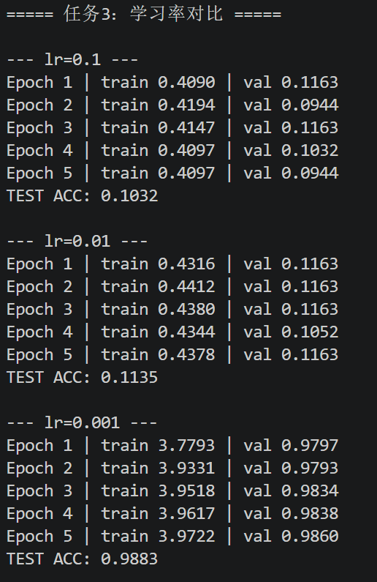
学习率 | 训练结果 | 表现说明
0.1 | 测试准确率 10.32% | 学习率过大，模型不收敛，训练 / 验证准确率维持在随机水平
0.01 | 测试准确率 11.35% | 学习率仍偏大，参数更新震荡严重，无法有效学习特征
0.001 | 测试准确率 98.83% | 学习率适中，模型快速收敛，准确率稳定提升
分析：学习率对模型训练至关重要，过大的学习率会导致参数无法收敛，过小则训练缓慢。本实验中0.001是 Adam 优化器的最优选择。

任务 4：卷积核可视化


观察：第一层卷积核呈现出明显的边缘检测特征，部分核捕捉水平 / 垂直边缘，部分核响应斜向纹理，说明模型通过训练自动学习了数字的基础轮廓特征。
原理：卷积核通过反向传播不断更新参数，从随机初始化逐步优化为能提取图像低级特征的算子，为后续网络层的高级特征提取奠定基础。

任务 5：Feature Map 可视化

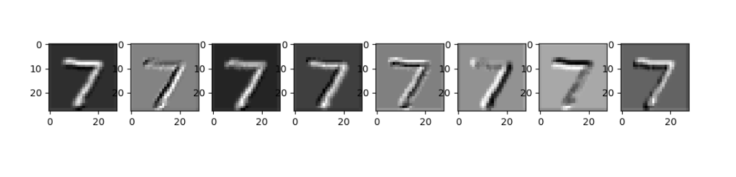
观察：同一输入图像（数字 7）经过不同卷积核后，特征图对图像的不同区域产生响应：部分特征图高亮数字的边缘轮廓，部分则强化笔画的主干部分，清晰展示了不同卷积核提取的差异化特征。
说明：卷积层通过多个核并行提取不同特征，后续网络层将这些低级特征组合为更抽象的数字表示，最终完成分类。

任务 6：错误分类样本分析

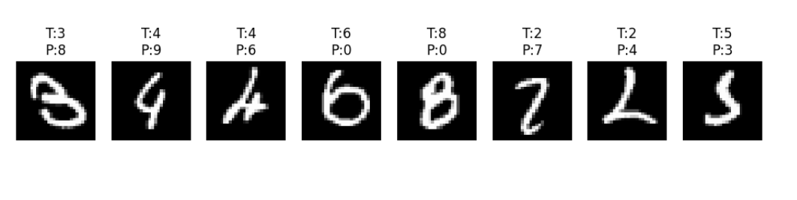
易混淆类别：3 与 8、4 与 9、6 与 0、2 与 7 等形态相似的数字最容易被混淆，例如 3 被误判为 8、4 被误判为 9。
错误原因：部分样本书写不规范、笔画模糊，导致模型难以区分相似形态；同时训练集中的极端样本较少，模型对这些特殊形态的泛化能力不足。
改进方向：
1.数据增强：添加旋转、平移、噪声等变换，增加样本多样性
2.模型优化：加深网络或增加 Dropout 层，提升泛化能力
3.训练策略：调整学习率或增加训练轮数，让模型更充分学习

任务 7：混淆矩阵分析

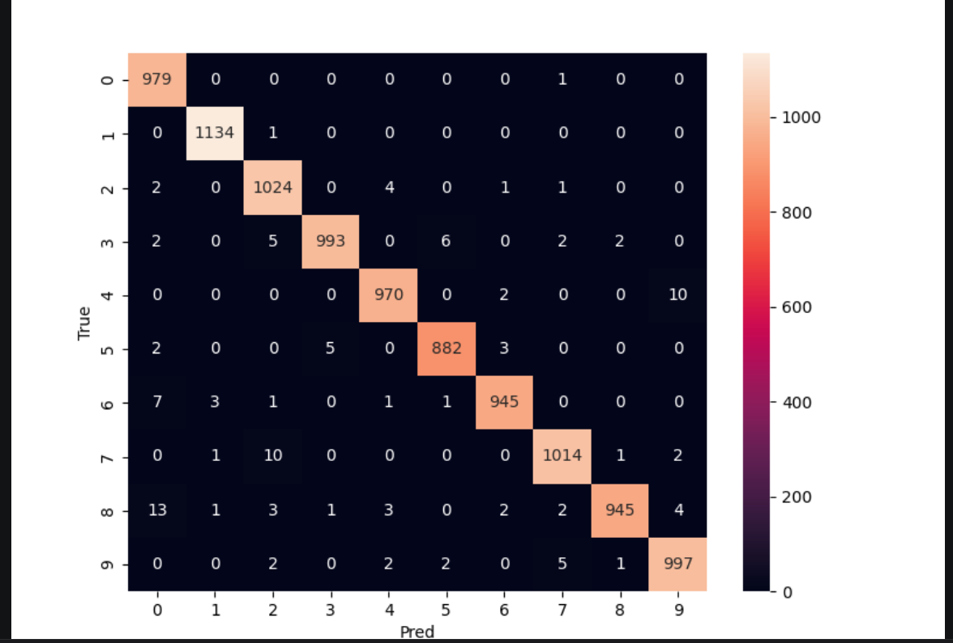
1.对角线元素：代表每个类别的正确分类数量，数值越高说明该类别识别越准确，如数字 1、0 的对角线数值明显高于其他类别。
2.非对角线元素：代表类别间的混淆情况，数值越高说明两个类别越容易被误判，如数字 3 与 8、4 与 9 之间的混淆较为明显。
3.最易混淆类别：3 与 8、4 与 9 的混淆程度最高，与错误样本分析结果一致，验证了模型对相似形态数字的区分能力仍有提升空间。

四、实验总结
1.模型性能：基础 CNN 模型在 MNIST 数据集上表现优异，测试准确率可达 98.83%，能有效提取数字特征并完成分类。
2.超参数影响：优化器和学习率对训练效果影响显著，合适的学习率（如 Adam 的 0.001）是模型收敛的关键。
3.特征提取机制：卷积核与特征图可视化清晰展示了 CNN 的层级特征提取过程，模型从边缘、纹理等低级特征逐步构建数字的抽象表示。
4.改进方向：通过数据增强、模型加深、正则化等方法，可进一步降低相似数字的混淆率，提升模型泛化能力。

